附件2：
重庆工业职业技术学院
学生心理测评操作流程
一、手机APP端操作流程
1. 打开“智慧重工”APP，点击“学生关爱平台”—“心理健康”，输入账号和密码（均为智慧重工的登录账号、密码）
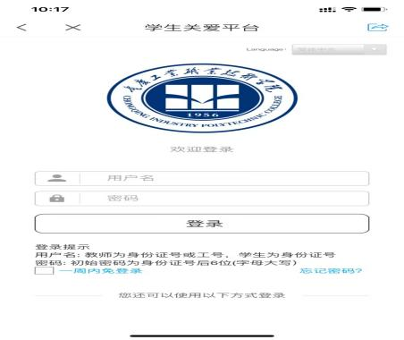
- 在首页“待办”选项里直接点击相关测评或者点击“心理测评”——点击“未测量表”进入填写。
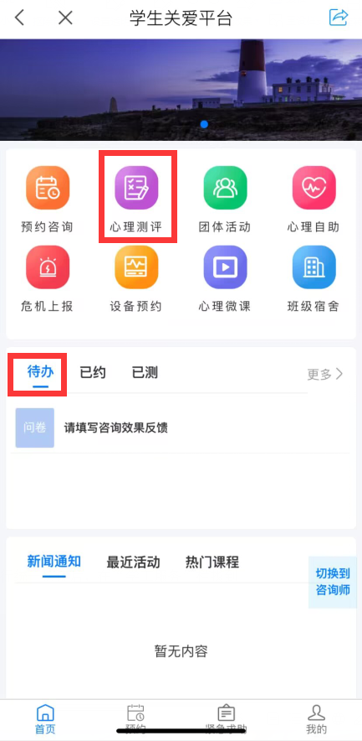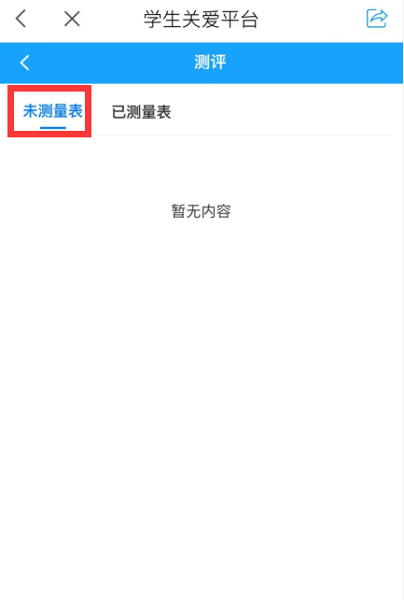

二、电脑PC端操作流程
1. 点击学校官网的“智慧重工”，登录账号，进行统一认证后，在“学工服务”栏找到“学生关爱平台”；
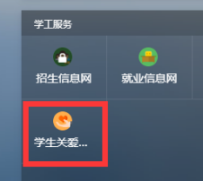
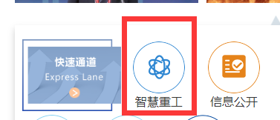

2.进入办事大厅点击“心理健康”，选择“学生”端进入；
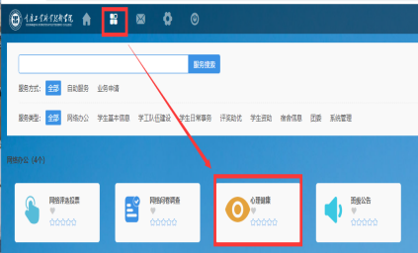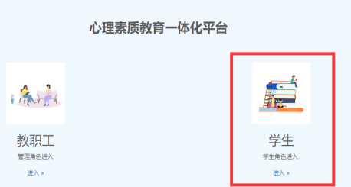
- 在首页待办中点击相关测评做答或者点击“心理测评”中的“未测量表”进行测评做答，已完成后可在“已测”中查看。

